Platformă Academica
- Cursuri asincron Free și contra cost, format complet la distanță (video, audio și text)
  - Rezolvat. Inclus Video, audio, text în cursul Goldring exemplu.
- Cursuri Live (webinars)
  - Exemplu adaugat : soluția cu Big Blue Button, Google Meet, Skype, Jitsi
  - Sunt soluții cu Zoom, teams – se necesita abonament corespunzător, și instalare modul pentru soluția aleasa.
  - Se poate lucra și cu includerea unui simplu link spre soluția de videoconferinta.
- Articole, Blog, Podcasts/interviuri etc (le vom adăuga pe parcurs)
  - Moodle nu e wordpress.
  - In curs se pot adauga pagini in forma de articole. Formatul insa va fi al unui curs.
  - Blogul e destinat utilizatorilor inscrisi site.
    - Fiecare cursant isi poate adauga multiple bloguri, deschise utilizatorilor sitului.
    - In curs se pot adauga multiple “Forum”uri.
  - In curs se pot adauga Podcast/Interviuri.
- Conținut interactiv (posibilitate comunicare cu trainerul, peer-to-peer, discuții și sesiuni Q&A, chat etc.)
  - comunicare p2p :
    - Chat text instalat / posibil peer to peer
    - Videochat este posibil prin
      - skype propriu autentificat – se ofera un simplu skypePhoneBook din care se poate porni chat prin click
      - solutiile de videoconferinta google-meet, big blue button, jitsi ( autentificare prin google sau facebook ) ,zoom,teams
    - Observatii:
      - Putinele pluginuri de videocall care probabil nu necesita autentificare sunt vechi si necesita adaptare la versiunea noua de Moodle.
      - Rumble talk ar fi intra site dar necesita autentificare intra moodle la primul apel, este free pt 5 useri.

      - Singura solutie testata care nu necesita autentificare aditionala este BigBlueButton
  - Discutii si sesiuni Q&A+chat
    - prin solutiile de videoconferinta de mai sus.

Cerințe de  Conținut | - Posibilitatea agregării comunității online, unde să se poată împărtăși experiențele, recomandările etc. și pentru care să se poată organiza evenimente online și offline.  - Materiale suport în diferite formate (excel, word, PDF others)  - Recomandări ”Students also bought” și linkuri de recomandare între diferite cursuri  - Descriere conținut curs (What you will learn): (obiective, rezultat, module – de unde să poată selecta...)  - E importantă administrarea conținutului de către noi, cât de ușor se creează, administrează și stochează cursurile. Dacă include un website builder sau facem noi site-ul și în spate se conectează modulul de cursuri.  - Urmărirea și administrarea cursanților / conturilor - acces gestionat la informațiile și resursele cursanților, precum și urmărirea progreselor și a realizărilor – progress bars, milestones)  - Elemente de gamificare (quizzes, challenges) cu recompensă și feedback imediat. Aici se pot face un număr total de puncte pe baza la finalizarea cursului și testele astea, puncte pe care să le folosim ca discount la achiziția de noi cursuri sau la parteneri, inclusiv Goldring pentru comision, dar și pentru alții (Decathlon de ex). Pentru asta e posibil să fie nevoie ca platforma să se poată conecta la surse externe precum singup Goldring sau link parteneri (ce pot fi urmărite și înregistrate conversiile)  - Pe partea de promovare va avea nevoie să poată fi urmărită activitatea prin pixeli (meta, linkedin, twiiter, google...) Va fi probabil o bucată de cod ce se încarcă în site, dar e util să știm că se poate încărca, probabil nu toate aplicațiile de vânzare cursuri oferă asta. Cred că e foarte utilă și dacă am încerca să vindem cursuri specifice.  - Să fie conform cu GDPR
Funcționalități user | - Format structurare cursuri: cursuri în cascadă (Exemplu în anexă) cu posibilitatea achiziționării directe de cursuri individuale.  - Filtre (Exemplu în anexă) – după rating, topic, durată video, nivel, preț, limbă (vom avea și module în engleză)  - Disponibilitate pe orice device  - Add to cart/buy now - pe fiecare curs plătit, cu posibilitatea de a achiziționa, în viitor, și module / pachete întregi  - Opțiunea de Preview: pregătim shorts gratuite (ex în anexă) care să conducă la cursul cu plată  - Opțiunea de Share this course  - Opțiunea de Gift this course
Funcționalități intern | - Monitorizare/raportare către cursant și intern (statistici etc)  - Adăugare succesivă cursuri  - Adăugare discounturi/promoții; personalizare discounturi, promoții  - Comunicare autormată cu userul: Newsletter/reminder/meeting în calendar

Anexa. Exemple de idei
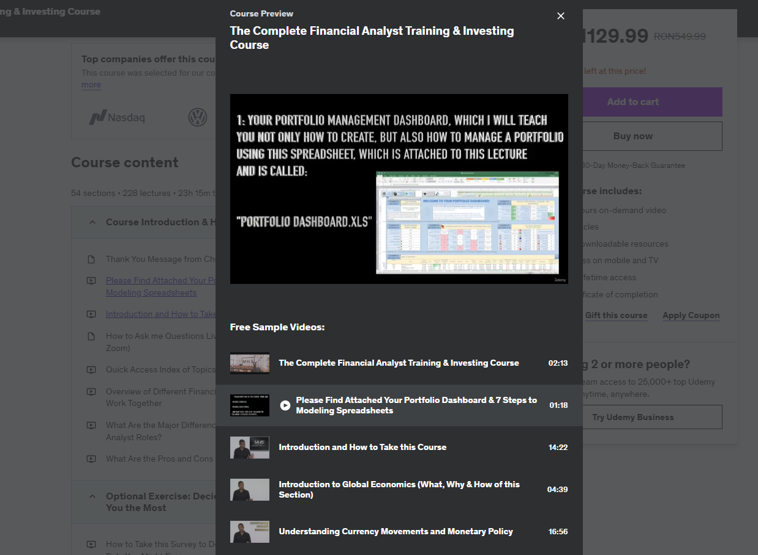
Cursuri în cascadă + Preview

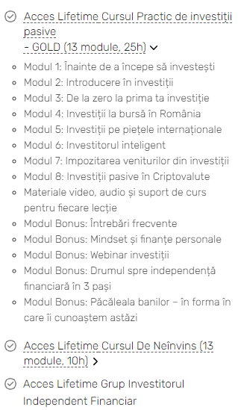
Conținut: what you will learn:

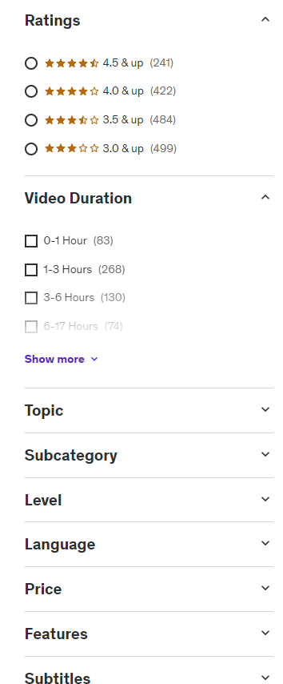
Filtre:
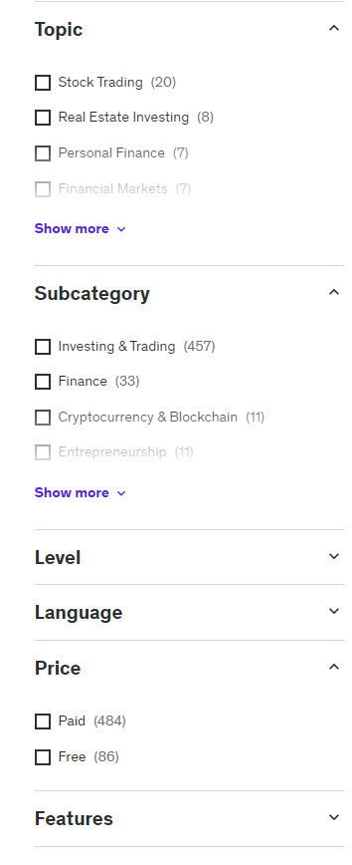

Cursuri free care să conducă la cursuri contra cost
